УИК  ПОЛИМЕР | Общество с ограниченной ответственностью  «Уральская Инжиниринговая Компания Полимер»  г. Екатеринбург, ИНН 6671322279, ОГРН 1256600005815,  Р\С 40702810920000188593, К\С 30101810745374525104,  в ООО «Банк Точка», БИК 044525104  Тел.: +7-912-052-81-12, Почта: info@uik-polimer.ru

Опросный лист
на комплекс повышения давления
Объект: ______________________________________________________________________________________
Заказчик _____________________________________________________________________________________
(полное наименование организации, предприятия)

Контактное лицо: Ф.И.О.________________________________________________________________________

Телефон:_________________________________ _____________________ Факс:__________________________
e-mail:________________________________________________________________________________________
Исходные данные
1 | Назначение комплекса новое строительство, модернизация и т.п.
2 | Место установки
3 | Намеченный срок ввода в эксплуатацию
4 | Максимальный объем водопотребления | М³/Ч
5 | Минимальный объем водопотребления | М³/Ч
6 | Максимальный требуемый напор | М
 | Глубина заложения подводящих трубопроводов по лотку  диаметр | М  мм
 | Глубина заложения напорных трубопроводов  диаметр | М  мм
7 | Категория для насосной станции 2 подъема | □первая; □вторая; □третья;
8 | Блок бокс для обслуживания насосной станции | □Требуется □ Не требуется
9 | Система отопления бокса | - Автономное электрическое) □  - Централизованное  – вид теплоносителя (гор. вода, пар) □  – давление, атм. □  – температура теплоносителя, ⁰С
10 | Наличие пожарных резервуаров | Имеются □  Не имеются □  Необходимо установить □
11 | Требуется ли установка крана для наполнения пожарных машин с насосной станции. Размещение: | В блок боксе □  На улице □
Резервуары
13 | Уже существующие на объекте резервуары: | Объем м³ ________________________________________  Материал _________________________________________  Состояние_________________________________________  Глубина заложения отводящего патрубка _______________  Расстояние до места установки насосной станции________  Исполнение: наземные □  подземные □
14 | Устанавливаемые нами резервуары: | Проектируемая глубина залегания, мм__________________  Материал трубопровода на входе в резервуар, мм_______________________________________________  Диаметр трубопровода на входе в резервуар, мм_______________________________________________  Материал трубопровода на выходе из насосной станции 2 подъема, мм_______________________________________  Диаметр трубопровода на выходе из насосной станции 2 подъема, мм______________________________________
15 | Установка дыхательного клапана | □Требуется □ Не требуется
17 | Блок бокс для обслуживания насосной станции  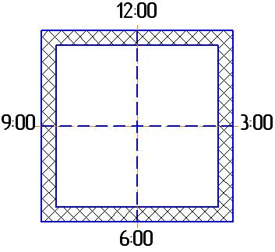 | - Расположение дверей в надземном павильоне: 3:00 □; 6:00 □; 9:00 □; 12:00 □.  - Ввод электрического кабеля 3:00 □; 6:00 □; 9:00 □; 12:00 □.  - Ввод системы отопления 3:00 □; 6:00 □; 9:00 □; 12:00 □.
Дополнительная информация :

